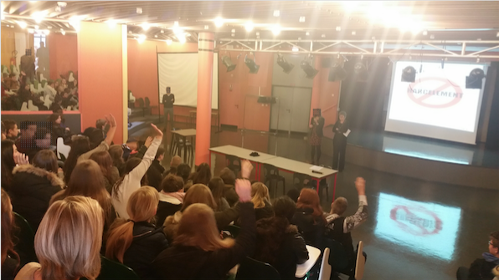

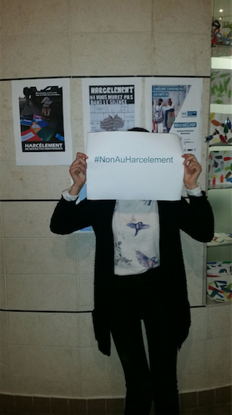
Tous les élèves du collège, par niveau, ont participé à cette journée dans l'amphithéâtre du collège, ils ont pu visionner des vidéos leur présentant des situations de harcèlement telles qu’ils pourraient en connaître.

Pour lutter plus efficacement contre ce phénomène dont les répercutions portent de grands préjudices aux victimes non seulement sur le plan personnel, mais aussi sur les plans scolaires et sociaux, il faut :
- en améliorer la détection,
- faciliter la possibilité de signaler un cas de harcèlement non seulement pour l’élève harcelé, mais aussi pour tout adulte ou élève qui en aurait eu l’information,
- accélérer le traitement des situations,
- pour les victimes, ne plus être isolée,
- Pour les adultes être vigilants et protecteurs.

